LES FREINS
Courbevoie Triathlon
Atelier Vélo Novembre 2019

Les freins fonctionnent par friction des patins sur la jante de la roue.
C’est lors du serrage de l’étrier de frein, que les patins vont venir serrer la jante pour la ralentir.
L’étrier est actionné par la manette de freins en actionnant le câble de frein dans sa gaine.
En raccourcissant le câble, l’étrier va se resserrer et permettre le freinage.
L’étrier est muni d’un ressort qui ramènera les patins en position neutre après le freinage.

Nous allons donc agir pour un bon freinage :
*la tension du câble de frein
*la distance entre le patin et la jante
*la qualité du patin ( pour roue aluminium ou roue carbone), usure et propreté
*l’orientation et le contact du patin sur la jante (pas trop proche du pneu risque d’éclatement)
*le parallélisme ou non des patins par rapport à la jante pour un freinage plus puissant, silencieux et progressif.
*propreté de la jante et patins

Réglage de la tension de câble
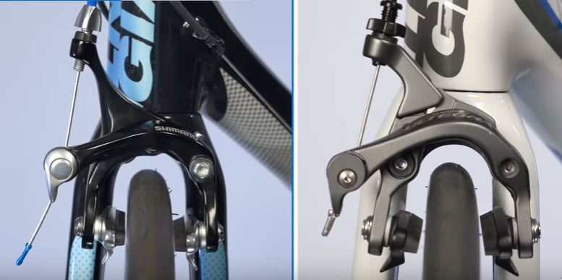
Se fait sur l’étrier avec un clé de 5, en desserrant la prise dans l’étrier, le ressort du frein ouvre l’étrier, les pâtins s’écartent. Ici sur la photo, deux typpes de freins
Attention au positionnement du cable de frein dans l’étrier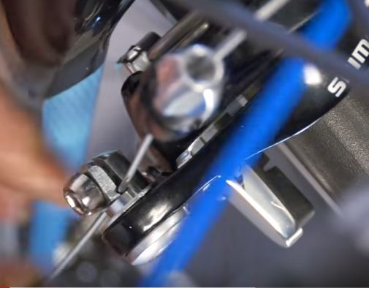

Prendre avec les doigts, les deux patins et les ramener vers la jante, tendre le cable dans la gaine, resserrer le cable avec la clé de 5. Tous cela avec l’étrier en position fermée et pas ouverte comme pour changer une roue.
La tension du cable peut se faire avec un outil spécifique : 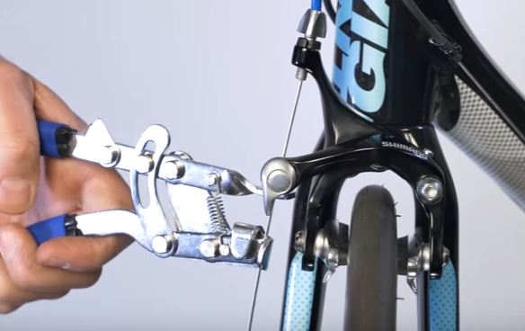

Tension de câble se règle sur l’étrier grâce à la vis de tension de câble. 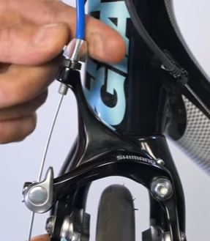

PLUS JE TENDS LE CABLE PLUS LES PATINS SE RAPPROCHENT DE LA JANTE
Pour cela je desserre l’insert pour le faire sortir de l’étrier
PLUS JE DETENDS LE CABLE PLUS LES PATINS S ECARTENT
Pour cela je serre pour le faire rentrer dans l’étrier

Attention, si les patins frottent, il faut régler avant tout par ce réglage et pas par le blocage de l’étrier. C’est dangereux en cas de freinage d’urgence.
On utilisera cette vis pour ajuster les courses de poignée au fur et à mesure de l’usure des patins.

Cela vous permettra également de régler les courses des poignées de frein, la poignée ne doit jamais toucher le cintre comme sur la première photo :
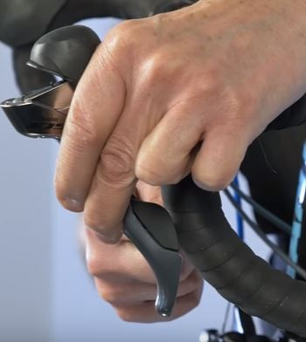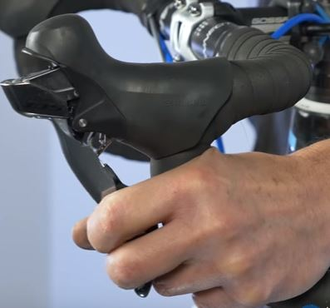

Enfin équilibrer poignée droite et gauche
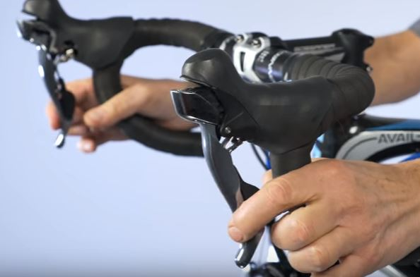

Réglage équilibre patins droite gauche
Se fait par la position de l’étrier au milieu du pneu, par la vis de serrage sur votre fourche, qui permet l’attache de l’étrier sur votre vélo. Permet de maintenir l’étrier dans l’axe. Attention en démontant la roue, on peut dérégler ce réglage. 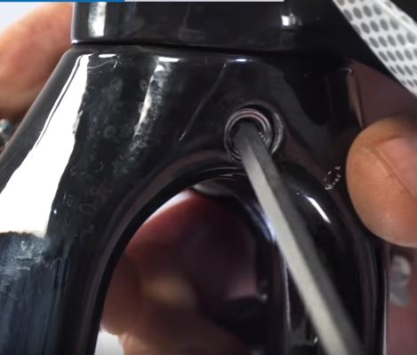
Si l’étrier ne présente pas de réglage il faut simplement axer l’étrier et serrer par la vis de fixation.
Si il y une vis de réglage sur le dessus de l’étrier, cela permettra de synchroniser l’arrivée des deux patins en même temps sans provoquer le décalage de la jante au freinage. 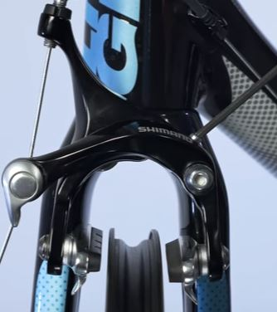

Réglage des patins sur la jantes
Il faut que lorsque le patin serre sur la jante, que le contact se fasse sur la jante et pas sur le pneu. Surface en contact du patin avec la jante.
Il faut également respecter un angle par rapport à la jante et le patin, il ne faut pas que les patins soient parallèles à la jante. Pour cela, je propose d’utiliser une carte de crédit pour faire une épaisseur supplémentaire à l’arrière du patin de façon à ce que le premier contact sur la jante se fasse avec l’avant du patin .La roue tourne d’arrière en avant, c’est la partie la plus en avant du patin qui va en premier serrer. Donc positionner la carte sur la partie la plus en arrière entre la jante et le patin, afin de faire un angle de serrage.
Puis progressivement par appui, le patin va toucher en premier la partie avant du patin pour progressivement venir en contact avec la jante. Pour faciliter le positionnement de vos patins voici une technique facile pour pouvoir mettre de l’inclinaison au patin par rapport à la jante. Cela permet un freinage efficace , progressif et silencieux.

LORS DE LA FIXATION DU PATIN BIEN RESPECTER LE SENS DES ECROUS ET RONDELLES
Le patin s’articule sur une rotule ce qui permet un ajustement de celui-ci en hauteur , inclinaison et angulation.
Desserrer le patin , le positionner pour avoir le contact équilibré sur la jante(et pas sur le pneu),
Ensuite à l’aide d’une carte bancaire , la positionner au dernier tiers à l’arrière du patin (là où il y a la vis de maintien.
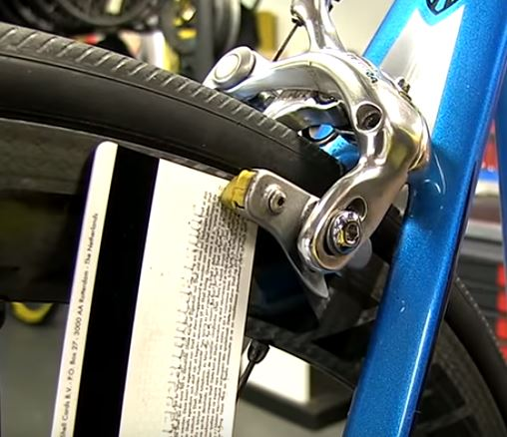

Lorsque le patin est positionné sur la jante correctement , serrer légèrement pour maintenir, ensuite positionner la carte, serrer la poignée, desserrer la vis du patin pour qu’il se positionne avec la calle de la carte, en maintenant la la poignée serrée, terminer le serrage du patin, relâchez la poignée en récupérant la carte. Le faire des deux côtés.

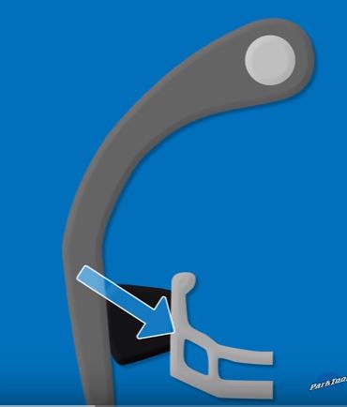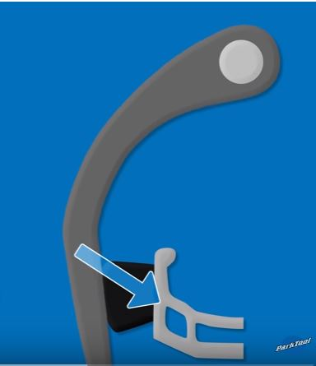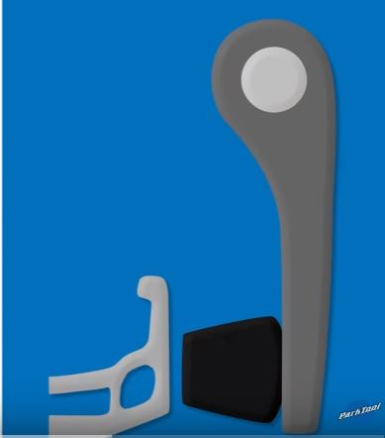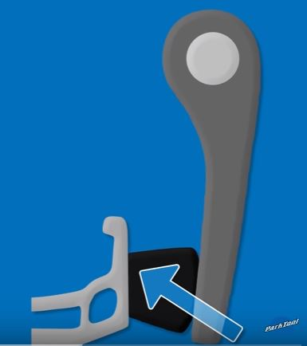

Positionnement du patin sur la jante
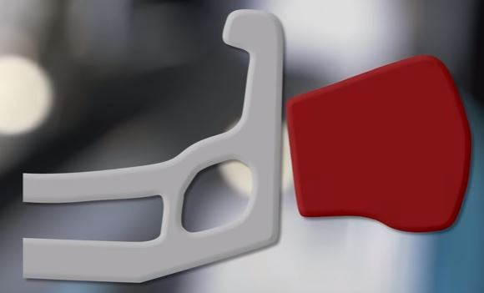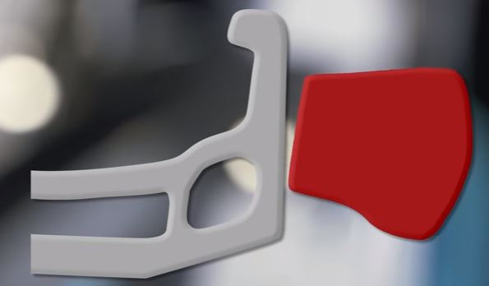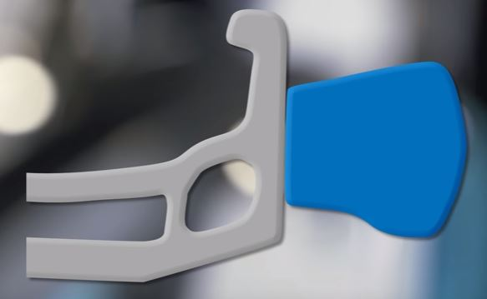
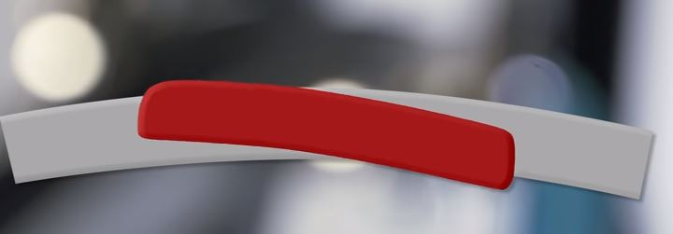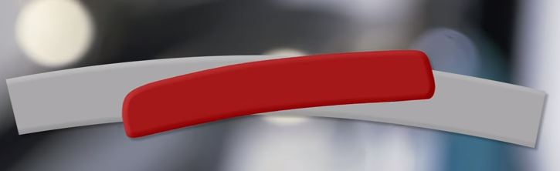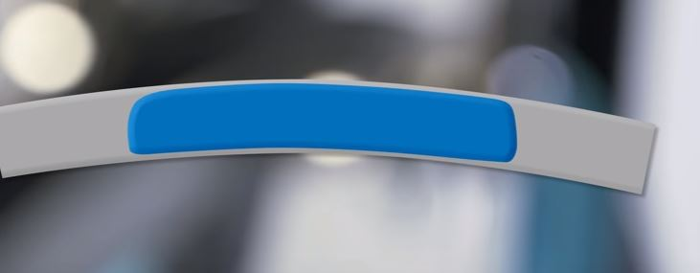
Bonne position du patin avant freinage sur la jante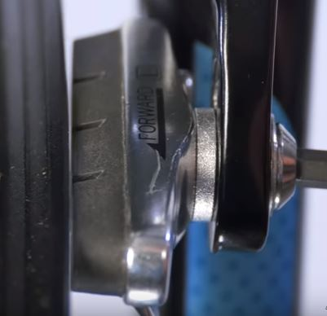
Sur cette photo le patin à gauche est parallèle, alors que celui de droite est bien réglé.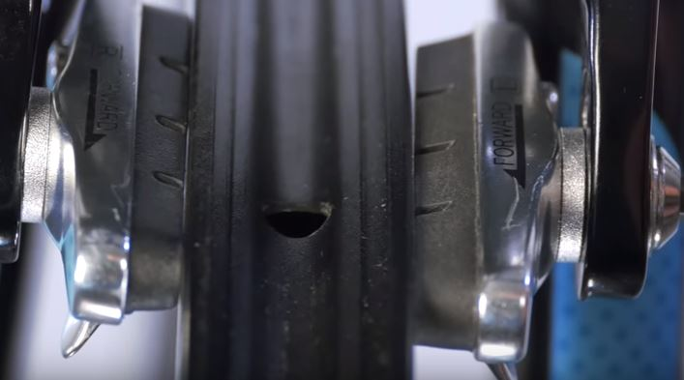

Démontage et remontage de roue
Pour montage et démontage de roue cf. cours sur la crevaison
Attention lorsque l’on remonte la roue de bien l’axer par rapport à la fourche, en mettant le vélo en appui sur le sol. 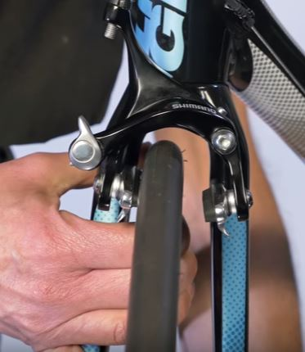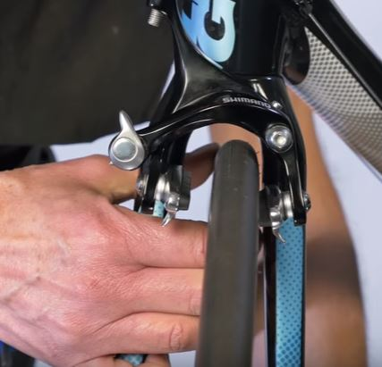

Losque la roue est centrée on peut la fixer avec l’attache rapide comme ci-dessous :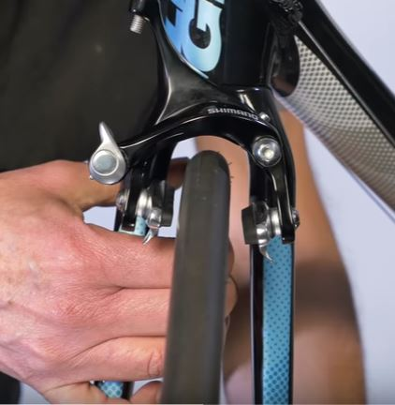

Changement de patins
Les patins présentent une structure adaptée aux différents types de jantes. Suivant les marques , il faut respecter les patins pour les jantes carbone(la surface de freinage est sur la partie carbone de la jante) souvent des patins de couleur(bleu rouge jaune), le patin pour les jantes en aluminium qui sont noir en général. Respecter aussi lors de l’achat les marques suivant(Campagnolo, shimano, sram) ou choisir des patins compatibles avec le votre
Pour exemple voici l’état d’un patin usé :
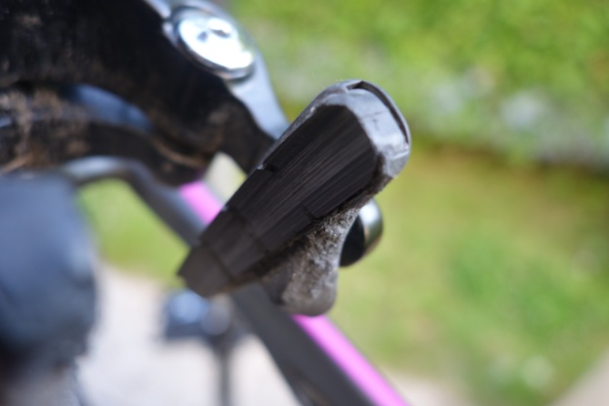
Démontage avec une clé de 4, on dévisse pour désolidariser le patin de la fixation de l’étrier.
Voici un patin neuf et usé ainsi que la structure du patin, en haut la gomme est sur le support du patin, à côté une gomme neuve.
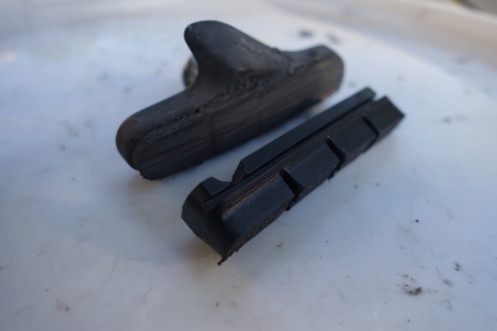
Démontage de la vielle gomme, puis enfilage de la nouvelle. Attention il y a un patin droit et un gauche. Je vous conseille de changer un patin à la fois pour s’assurer de bien mette le bon et dans le bon sens, il a une forma arrondie pour venir parfaitement en contact avec la jante (sens de rotation, structure du patin.

Défaire la petite vis (sois cruciforme ,soit btr 2) qui permet de sécuriser la gomme sur le support.
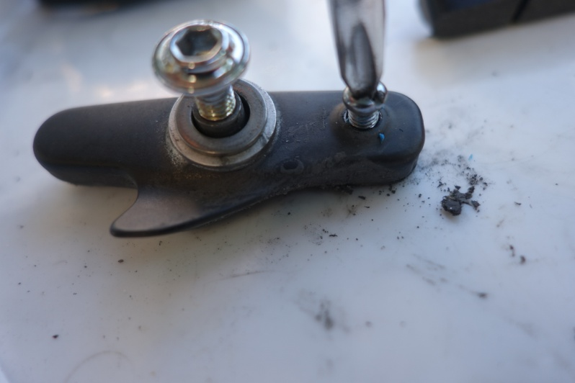

Vision du support sans gomme et avec une gomme neuve et une usée que l’on vient de retirer
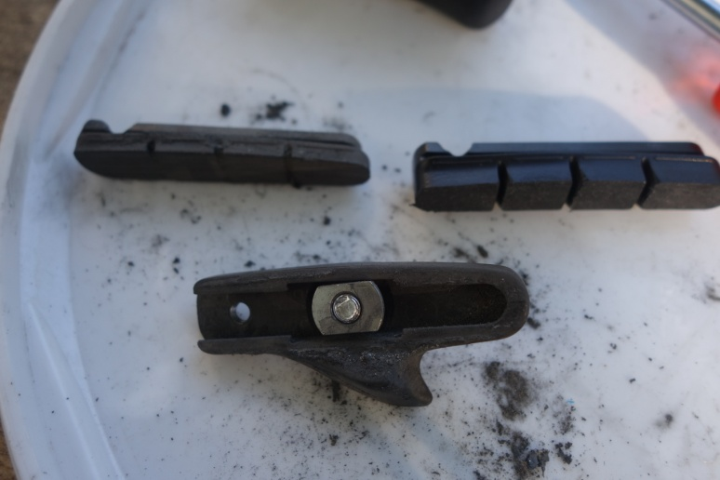
Mise en place de la nouvelle gomme et sécurisation avec une nouvelle vis fournie avec le kit gomme.
Attention au sens, indication sur la gomme (R ou L et sens de roulage)
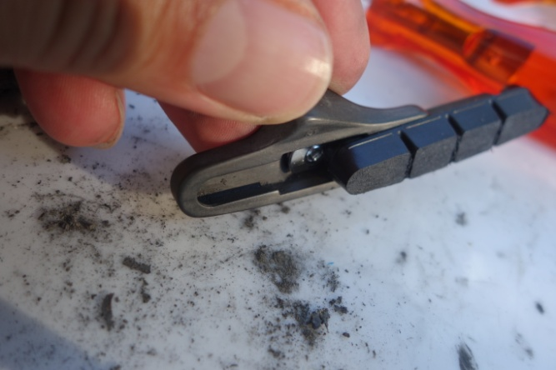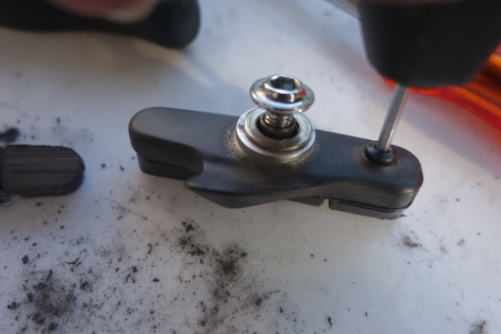

Repositionnement du patin restauré sur l’étrier
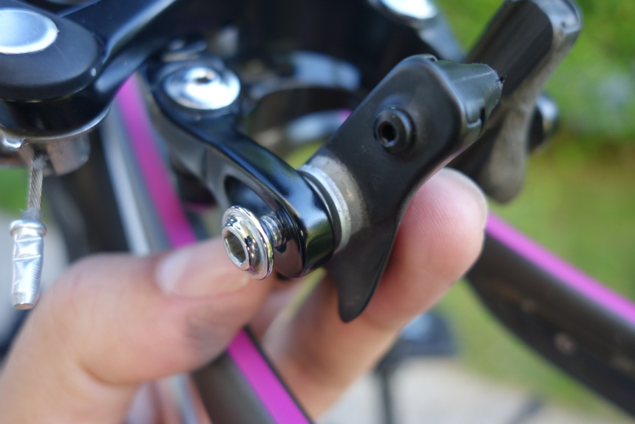
Remarque pour ne pas se tromper de sens, le patin se retire vers l’arrière, en cas de freinage, la gomme rentre dans le patin, et suit le sens de rotation de la roue, aucun risque que le patin ressorte.

Ensuite pour le positionnement du patin sur la roue, il faudra suivre les instructions antérieures, en respectant le positionnement sur la jante et l’angulation du patin par rapport à la jante.

Remarques Générales et Conclusion
- Vérifier lors du nettoyage du vélo les courses de freins et le positionnements et état des freins.
- Pour l’entretien vérifier les courses de poignées de frein
- Vérifier la surface des patins en terme d’usure, il y a des rainures verticales suivant les marques (3 Shimano, 4 Campagnolo)
- Vérifier l’état de propreté, la présence ou pas de gravillons pouvant endommager votre jante
- Nettoyer la surface de freinage sur la jante souvent négligée.
- Sous la pluie, les patins s’usent deux fois plus vite.
- Attention si étape de montagne, avoir des patins neufs sinon risque de ne plus avoir de freinage pendant l’étape (encore plus si il pleut).
Votre sécurité est engagée et celle de vos amis qui vous entourent. Pensez à verifier régulièrement les tensions et les patins au moins une fois par an.

